湖州师范学院内网访问系统（VPN）使用说明
--2012.1
- 访问入口：
可以从学校主页中右上角的“信息服务”栏目进入
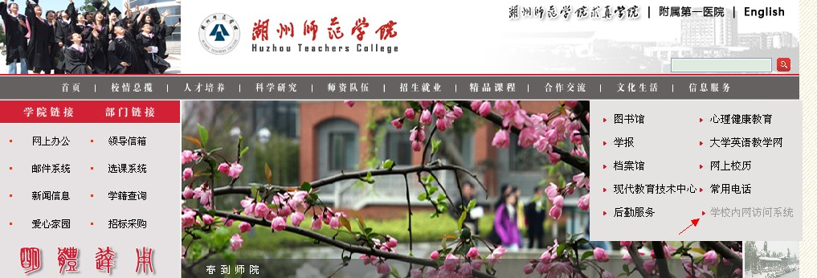
或现代教育技术中心首页进入系统，点击“学校内网访问系统”
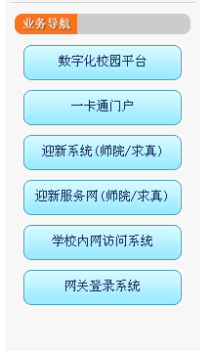
- 登录
进入系统后，出现登录页面。用户名和密码与学校数字化校园信息平台所使用的用户名、密码相同（帐号为5位数工号，如00001；密码在没有更改过的情况下，默认是8位出生日期，如：19700101）。输入正确的用户名和密码后，在校验码中输入右边出现的字母及数字，点击提交按钮。
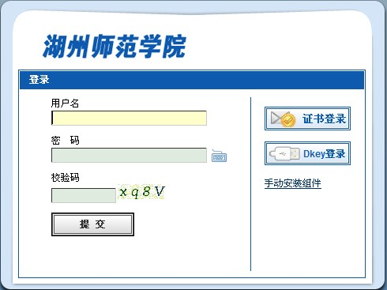
- 安装组件
第一次成功登录后，网页将跳出组件安装提示，请选择安装按钮。建议在安装组件时关闭本地电脑中的杀毒软件，如出现类似信任证书错误的提示时，请选择继续。
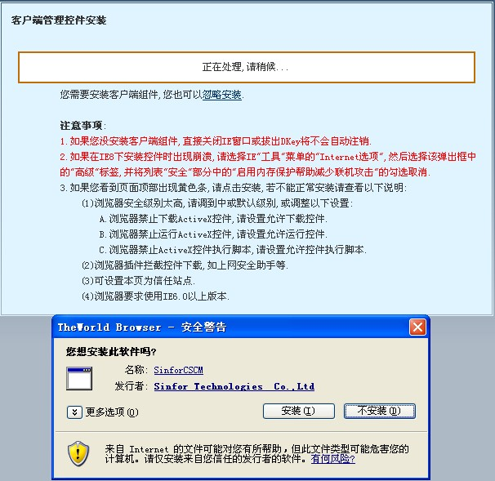
如果因为浏览器设置的问题，没有跳出该安装提示，请回到登录页面，选择其中的”手动安装组件”功能。通过下载组件，在本地完成安装。
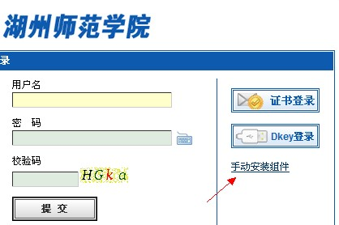
- 使用
登录成功后，系统将跳转到资源列表页面，通过点击其中的资源项目图标，进入所选资源的访问页面。此时，访问将不再受到限制，与在校内使用相同。如果使用的是IE8网页浏览器，请选择浏览器中的兼容模式进行访问，否则将可能无法看到资源列表。（进入兼容模式的方法：首先进入IE8，打开网页，然后点击右上角的工具菜单，在下拉列表中选择“兼容性视图”）
